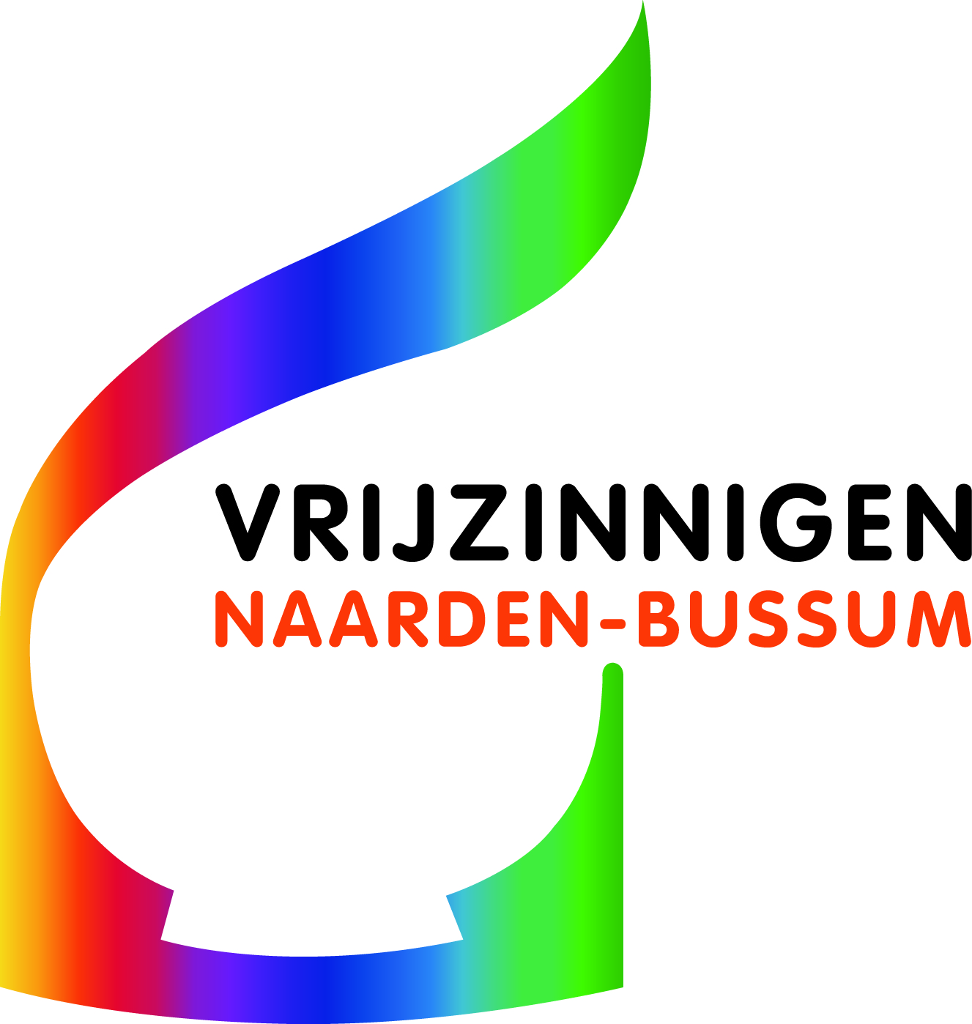

Iepenlaan 26,
1406 PW Bussum

www.majellakapel.nl

Maandbrief, juli 2024
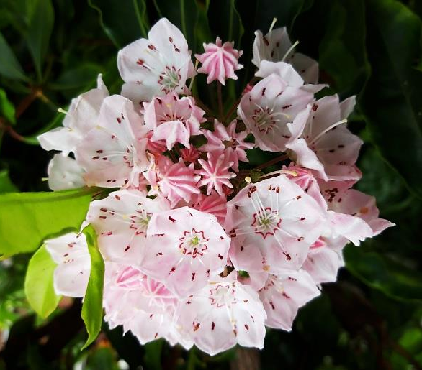
Zomer
Op het moment dat ik dit schrijf is het inderdaad echt zomer geworden: droog, zonnig en warm. Sommigen van ons zullen het misschien liever wat minder warm hebben. Toch maar genieten van de mooie natuur om ons heen, ook in de tuin van de Majellakapel, zoals hiernaast de prachtige bloemen van de kalmia of lepelboom.

Wat ook bij de zomer hoort, bij ons in Naarden-Bussum: de gezamenlijke diensten, iedere week, samen met Doopsgezinden, Huiskamergemeente, Lutheranen, Remonstranten en wijzelf. Een goede manier om elkaar beter te leren kennen. Niet alleen de mensen uit de verschillende afdelingen, maar ook de gewoontes tijdens een dienst. Sommige van die gewoontes zullen we kunnen waarderen, andere misschien niet, dat zal omgekeerd ook wel zo zijn. Verfrissend is het in ieder geval. Verrijkend hopelijk ook. Dit jaar beginnen we niet met een “hagenpreek”, maar met een dienst in de Doopsgezinde kerk, waarbij de ontmoeting bij uitstek centraal staat. Bij het overzicht van de diensten vindt u meer informatie.
Ik hoop u bij veel van die zomerdiensten te kunnen ontmoeten!

Ook behorend bij de zomer: de “luchtige zomermiddagen”, vier keer op een woensdagmiddag, waarvoor u verderop het overzicht vindt. En ook dit zijn, behalve boeiende middagen, momenten van ontmoeting!

Ten slotte heb ik nog een collecte-opbrengst door te geven. In de triodienst van 23 juni is gecollecteerd voor Vluchtelingenwerk Nederland. Die collecte bracht € 111,- op.
Dank aan ieder die daaraan heeft bijgedragen!

Marijke Katerberg-Muns

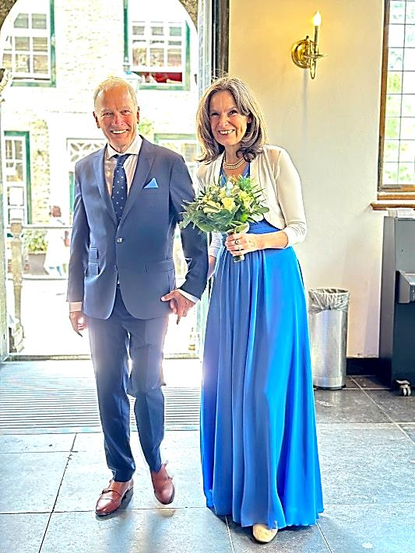
Huwelijk
Op de laatste dag van de vorige maand, vrijdag 31 mei, zijn Anne Tuk en ik in het huwelijk getreden. Daarover heeft u al iets in de vorige maandbrief kunnen lezen. Op de bijgaande foto ziet u hoe wij die middag het oude raadhuis in de vesting Naarden binnenstapten. Na het ja-woord daar staken we de Marktstraat over om in de Grote Kerk een viering van trouw te hebben. Mijn voormalige doopsgezinde collega uit De Kapel in Hilversum, ds. Tom Rijken, zegende het huwelijk in. Wij waren verrast door het grote aantal mensen dat deze blijde gebeurtenis wilde meemaken. Er waren naast onze familie en vrienden ook veel leden van verschillende kerken gekomen: uit De Kapel (de Vrijzinnige Geloofsgemeenschap Hilversum) waar ik zo lang remonstrants predikant ben geweest en waar ik Anne heb leren kennen, uit de Grote Kerk zelf, waar ik tot voor kort waarnemend predikant was, uit de Wilhelminakerk in Bussum, waar Anne coördinator is van het daar gevestigde Bij Boshardt, het inloophuis van het Leger des Heils en natuurlijk ook vanuit de Majellakapel. Wij willen u graag bedanken voor uw meeleven en uw felicitaties!

Anne is, zoals u wellicht weet, een jaar geleden ook lid geworden van onze afdeling. Daarnaast heeft zij op 21 april zelfs een zondagochtend bij ons geleid, als invaller en als gastvoorganger. Het is fijn dat ik mijn betrokkenheid bij de Majellakapel met haar kan delen! Wij gaan samen de toekomst tegemoet. Het is heel mooi als wij die kans krijgen nu wij al wat ouder zijn en al het een en ander achter ons hebben liggen.

Op de felicitatiekaart die wij kregen van het bestuur van de afdeling stond een citaat van de filosoof Bertrand Russell: Liefde moet zijn als een boom, met zijn wortels diep in de aarde, maar met zijn takken uitgestrekt naar de hemel. Dat is een mooie gedachte. Je kan niet leven en liefhebben op een roze wolk, maar je moet ook samen stevig aanwezig zijn in de werkelijkheid van het leven dat je samen met anderen deelt op deze aarde, terwijl je je verbonden mag weten met dat wat boven het alledaagse, het hier-en-nu, uitstijgt.

Peter Korver en Anne Tuk

Komende diensten: steeds een zomerdienst, samen met Doopsgezinden, Huiskamergemeente, Lutheranen en Remonstranten. Bij iedere dienst staat vermeld waar deze gehouden wordt. De diensten beginnen zoals gebruikelijk om 10.30 uur.
7 juli: zomerdienst in de Doopsgezinde Kerk. Dit wordt een “zomerstartdienst”, voorbereid door ds Annegreet van der Wijk en ds. Willy Metzger. De toelichting op deze dienst vindt u hieronder.
14 juli: zomerdienst in de Remonstrantse kerk met ds. Peter Korver als voorganger. Het thema is: de betekenis van Liefhebben.
21 juli: zomerdienst in de Majellakapel, met ds Annegreet van der Wijk als voorganger. Marcus van der Heide zorgt voor de muzikale begeleiding.
28 juli: zomerdienst in de Lutherse kerk met ds. Yvonne Hiemstra als voorganger.

Aankondiging 7 juli: Gezamenlijke Zomerstartdienst!
‘Wonen overal nergens thuis, aarde mijn aarde mijn moeders huis’ Een prachtig lied van Huub Oosterhuis op de eenvoudige melodie van ‘Suze Naanje’. Een lied om in de zomer te zingen als je op reis gaat of even afstand kan nemen van de dagelijkse beslommeringen.

‘Wonen overal nergens thuis, aarde mijn aarde mijn moeders huis’. Je wortelen in iets groters en omvattenders dan gewoon je eigen adres. Een lied dat aanzet om op weg te gaan, je een vreemde te voelen en toch onderweg iets van een huis, een beschutting te vinden of te ervaren.

‘Wonen overal nergens thuis, aarde mijn aarde mijn moeders huis’ Als tijdelijke bewoners van deze aarde worden we uitgenodigd op weg te gaan en ons open te stellen voor wat thuis betekent. En misschien vind je dat op een plek waar je dat niet zou verwachten.

Terwijl we deze zomer op weg gaan, zwervend langs kerken en geloofsgemeenschappen willen we met elkaar een gezamenlijke start maken. Deze keer geen hagepreek, maar een ochtend waar ontmoeting centraal staat. Na een kort moment van overwegen en stilte rondom het begrip ‘thuis’ gaan we in groepjes uiteen. Met een gezamenlijk moment sluiten we de viering af.

Zo willen we met elkaar een thuis voor de zomer weven om onze weg te vervolgen, of zoals het slot van het lied bezingt: ‘Stijgende sterren de lach van de maan, mensen die dromend een stem verstaan- mensen veel geluk.’

Van harte welkom op 7 juli om 10:30 uur in de Doopsgezinde gemeente (Wladmirlaan 10, Bussum)

Namens de voorbereiders,
Ds. Willy Metzger en Ds. Annegreet van der Wijk
Koffiedienst (graag zelf ruilen met anderen als je verhinderd bent):
21 juli Hanneke en Louis van Beek (035-69 48 030)
Autodienst
Soms is het lastig om op eigen gelegenheid naar de kerk te komen en wilt u graag opgehaald worden. Neemt u in dat geval even contact op met Reina Boelens (tel. 035 – 69 22 947) of Ineke Meeuwis (tel. 06 506 288 29), dan proberen zij iets voor u te regelen

Zomermiddagen
Ook dit jaar verzorgen Remonstranten, Vrijzinnigen, Doopsgezinden, Huiskamergemeente en Lutheranen gezamenlijk een aantal zomermiddagen die te karakteriseren zijn als ‘luchtig maar met inhoud’. U bent daar welkom en u mag gerust ook andere belangstellende vrienden of kennissen meebrengen. Aanvang: 14.30 uur.

Woensdag 10 juli: Culturele middag – Doopsgezinde kerk
Solo of in samenspel zullen musici, zangers, voordrachtskunstenaars en andere uitvoerende artiesten uit onze kring hun kunsten etaleren. Iedereen die een bijdrage wil leveren is van harte uitgenodigd dit vóór 1 juli te melden bij Karel van Dam (karelvandam123@gmail.com). Of u nu een beginner of een professional bent, u bent van harte welkom. Wij hopen die middag een variëteit aan muzikale uitingen uit onze kring te bewonderen!



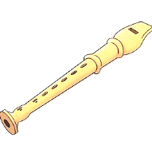

Woensdag 24 juli: Rumi en de Soefi -traditie – Remonstrantse kerk
Joke Werner vertelt over de betekenis van Rumi, een dichter, denker en mysticus van Perzische komaf, geboren in 1207 in het huidige Afghanistan. Hij is bekend vanwege de dansende derwisjen die met het soefisme verbonden zijn. De aantrekkingskracht van het soefisme, zowel in het oosten als in het westen, moet te maken hebben met: respect voor de schepping, hoe actueel, met sobere gewoontes, afkeer van uiterlijk vertoon en opzichtige vroomheid. Hij nam elementen uit andere religies over, soms zelfs een principiële gelijkstelling van de drie abrahamitische godsdiensten, en ten slotte kende hij een nadruk op liefde, geweldloosheid en vergeving.
We zullen ook luisteren naar muziek uit de Soefi-cultuur, gezongen door Akif Ozturk, mogelijk begeleid door een vriend op een Ney, een rieten fluit uit het Midden-Oosten.
Woensdag 7 augustus: genealogie - Majellakapel
Johan Vroegindeweij spreekt met ons over de vraag: “What’s in a name?” Hij vertelt over hoe je genealogie kunt aanpakken, met als voorbeeld zijn zoektocht naar zijn eigen achternaam.
Woensdag 21 augustus: de reis van de mens – Lutherse kerk
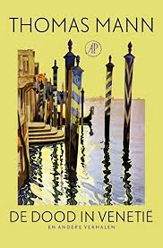
Hajo Hajonides neemt ons mee op de reis die de mens ongeveer 80.000 jaar geleden begon, toen hij vertrok uit Afrika om de wereld te bevolken. Dit was een spannende reis, met allerlei ontdekkingen en benauwde momenten. De moderne DNA technieken kunnen de route, die de mensheid heeft afgelegd, behoorlijk nauwkeurig traceren. We gaan deze reis, wat er aan vooraf ging, de technieken en de consequenties voor vandaag bespreken

Literatuurkring: op woensdag 28 augustus om 14.30 uur komen we bij elkaar in de koffiekamer van de Majellakapel. We bespreken met elkaar De dood in Venetië, van Thomas Mann, een novelle, geschreven in 1911.
De novelle verhaalt van een ouder wordende schrijver, iets over de vijftig, die naar Venetië reist en daar gefascineerd wordt door een veertienjarige jongen. Deze fascinatie belet hem de op dat moment door de cholera geplaagde stad te verlaten, waarmee hij uiteindelijk zijn eigen dood tegemoet treedt.
Hoop
Zondag 18 februari verzorgde dr. Rob Nepveu een bezinningsbijeenkomst in de Majellakapel. Het thema van zijn overweging was Hoop. Daarbij ging hij wat uitvoeriger in op de Joodse geschiedenis en het betreurenswaardige anti-semitisme gedurende zo veel eeuwen. Het bijzondere bij alle tragiek en verschrikkingen is dat in alle tijden de Joden de hoop hebben bewaard, ondanks alles. Dat was al zo in Oud-Testamentische tijden bij profeten. Maar ook speelt hoop een grote rol voor de overlevenden van de holocaust of shoah. Men leze daarvoor het ontroerende boekje Levenslessen van een rabbijn. In dit boekje vertelt rabbijn Awraham Soetendorp, inmiddels 80 jaar geworden, zijn levensverhaal aan Annemiek Leclaire. Het wordt duidelijk dat het hele leven van de rabbijn beheerst is door de oorlog. In zijn functie als rabbijn heeft Soetendorp steeds weer leden van zijn gemeente moeten steunen, omdat zij nog steeds gebukt gaan onder de ellende die de shoah heeft aangericht. Toch is het uiteindelijk de hoop die de nodige kracht geeft. Het gaat uiteindelijk in het Jodendom om hoop. “De levendige realiteit van de droom doet wonderen. Lamrot hakol hatikva – ondanks alles is er de magische kracht van de hoop, de bloeiende, troostrijke verte die tot in onze botten voelbaar dichtbij wordt gebracht.”

Het betoog van Rob Nepveu is – zoals we dat van hem kennen – helder en overzichtelijk en waard nog eens rustig te worden nagelezen. De tekst is voor u beschikbaar. Een berichtje aan onze voorzitter, Marijke Katerberg, is voldoende. U kunt het document per email, maar eventueel ook uitgeprint ontvangen.

Stilte als een groot goed
Bovenkant formulier
Onderkant formulier
We leven in een wereld vol geluid, vaak ronduit lawaai. Dan vormt stilte een verademing.
Stilte kan ook op een andere manier een belangrijke rol spelen. Zo is er van een “spannende” stilte sprake voordat een concert begint. Het geroezemoes van met elkaar sprekende mensen en het geluid van instrumenten die worden gestemd is opgehouden, de dirigent heeft zijn of haar plaats ingenomen en dan heerst er een gespannen stilte voor de muziek begint.
In de natuur betekent stilte niet dat er geen enkel geluid meer te horen is. Er heerst stilte, maar geen absolute. Soms hoor je een vogel, of het ritselen van bladeren in de wind. Op bepaalde plaatsen hoor je het kabbelen van een beekje. Maar al dit soort geluiden vormen geen inbreuk op de stilte.
Stilte kan een bron van rust zijn, die ons weldadig aandoet.
Stilte kan je even doen stilstaan bij een gedachte, opgeroepen bij het lezen van bij voorbeeld een gedicht dat je aanspreekt.
Stilte kan leiden tot concentratie. Daarom zijn er mensen die dagelijks mediteren om zo geestelijk in balans te blijven.
Stilte kan ook gepaard gaan met een tijdje niets-doen, om daarna weer vol energie aan het werk te gaan.
Door de media wordt onze geest vaak overladen door informatie van allerlei soort. Mensen kunnen dat vaak niet meer aan.
Het is verstandig dagelijks ruimte te bieden aan stilte en te ervaren hoe weldadig dat is.
Maar volstrekte stilte zou beklemmend worden. Stilte en geluid moeten in balans zijn. Ook wie mediteert of in retraite gaat moet weer terugkeren in het gewone leven.
Voor alles is een tijd, zo leert ons Prediker.
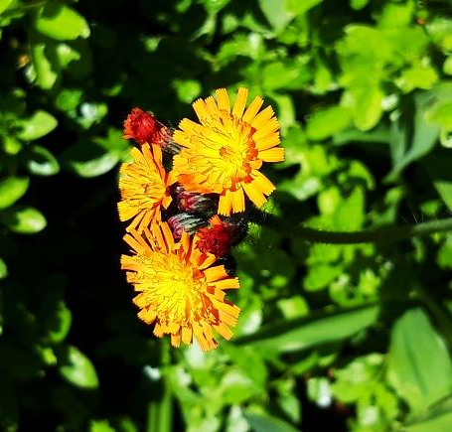
dr. Rob Nepveu.

Ook dit mooie bloemetje, havikskruid, is te vinden in de tuin van de Majellakapel

